圖1.註冊介面:

於登入介面(如圖2)或平台各介面右上方點擊【註冊】按鈕進入註冊介面

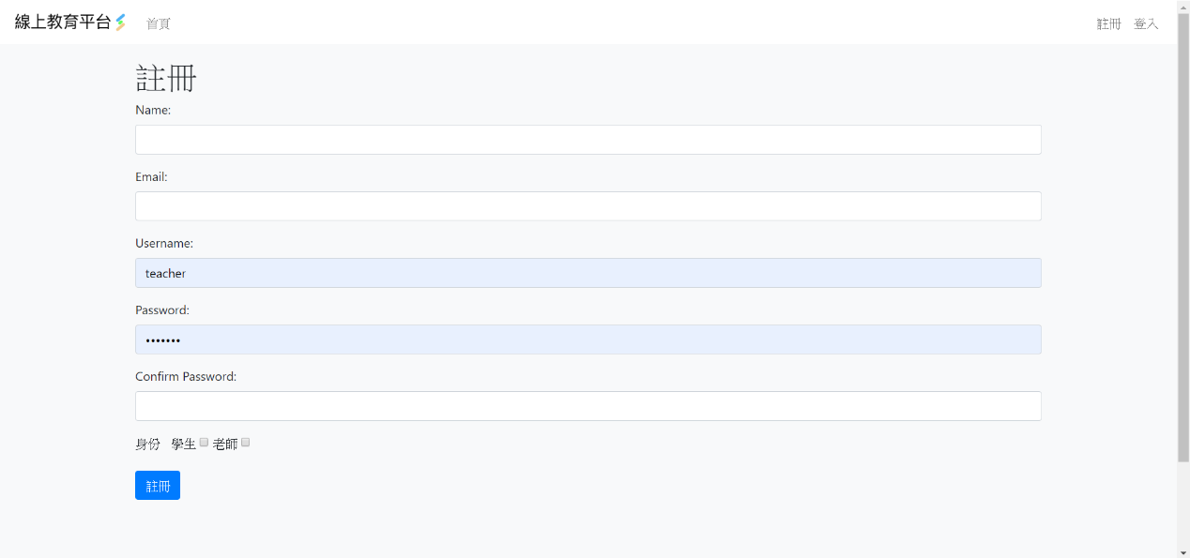

圖2.登入介面:

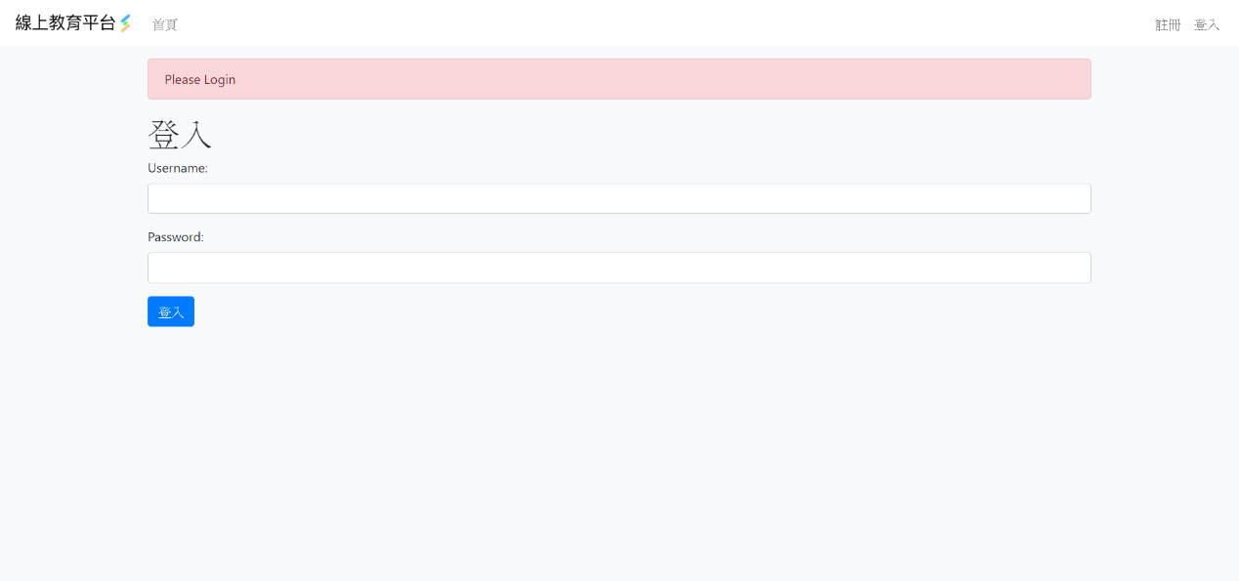

圖3.首頁介面:

於登入介面點擊【登入】後進入首頁介面

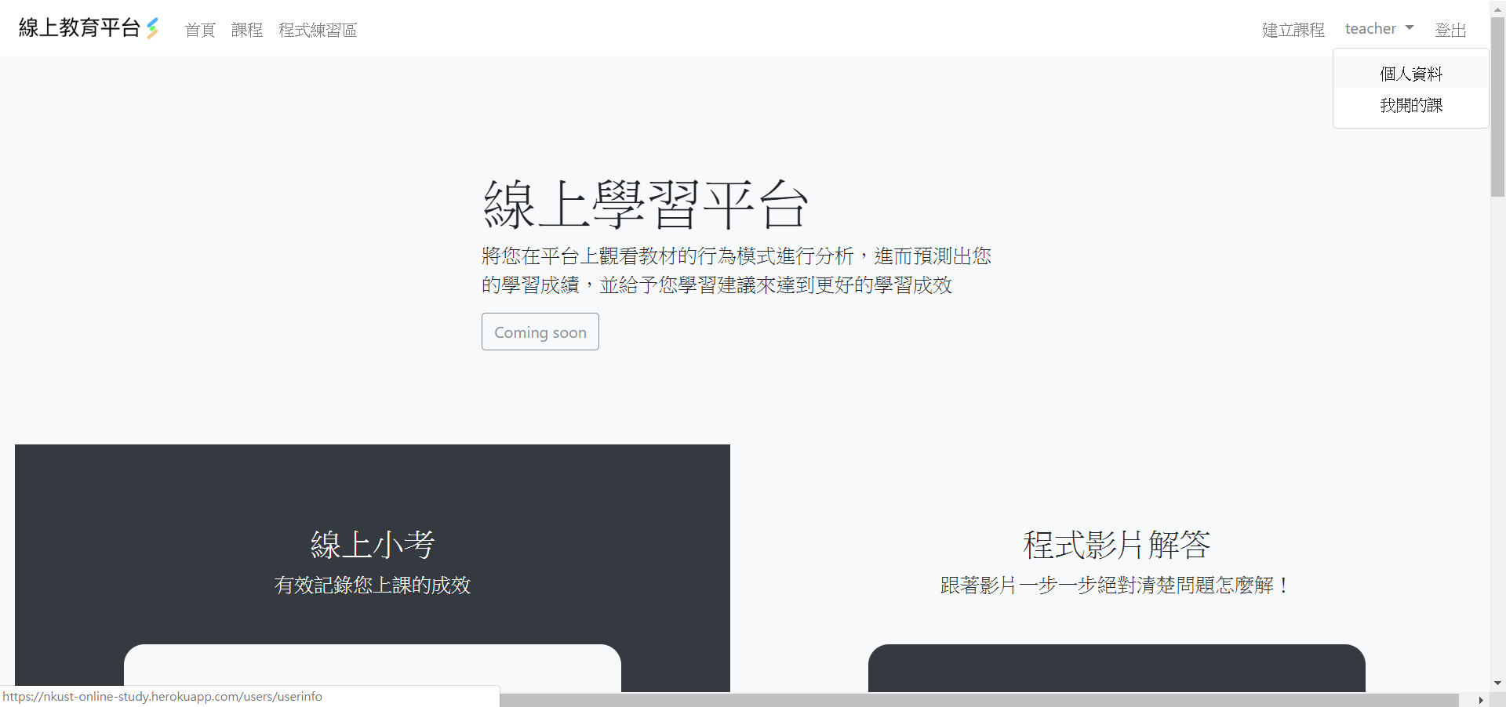

圖4.個人資料介面:

於平台各介面右上方點擊帳號後，點擊下拉式選單內的【個人資料】，進入個人資料介面

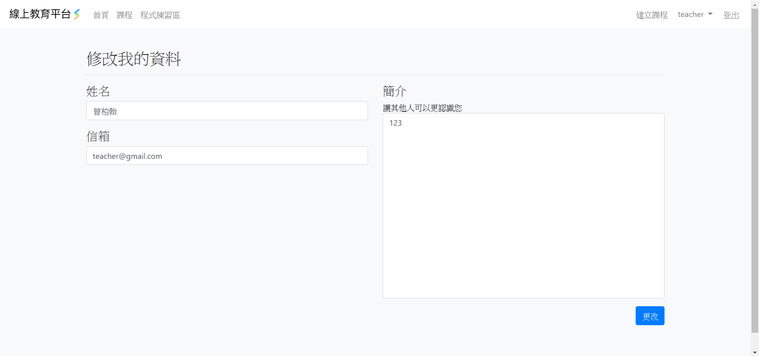

圖5.建立課程介面:

於平台各介面右上方點擊【建立課程】按鈕進入建立課程介面

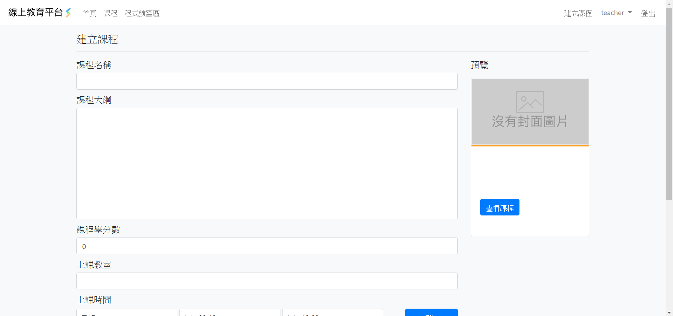

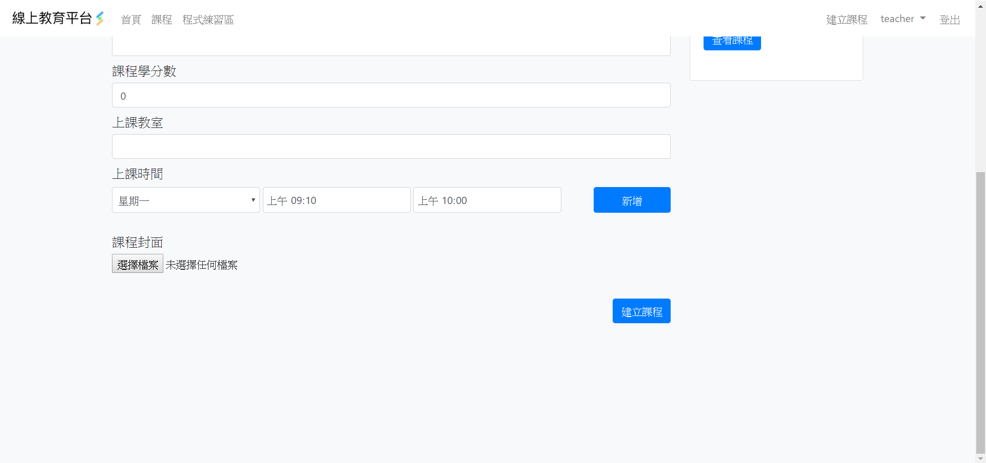

圖6.個人開課清單介面:

於平台各介面右上方點擊帳號後，點擊下拉式選單內的【開課清單】進入個人開課清單

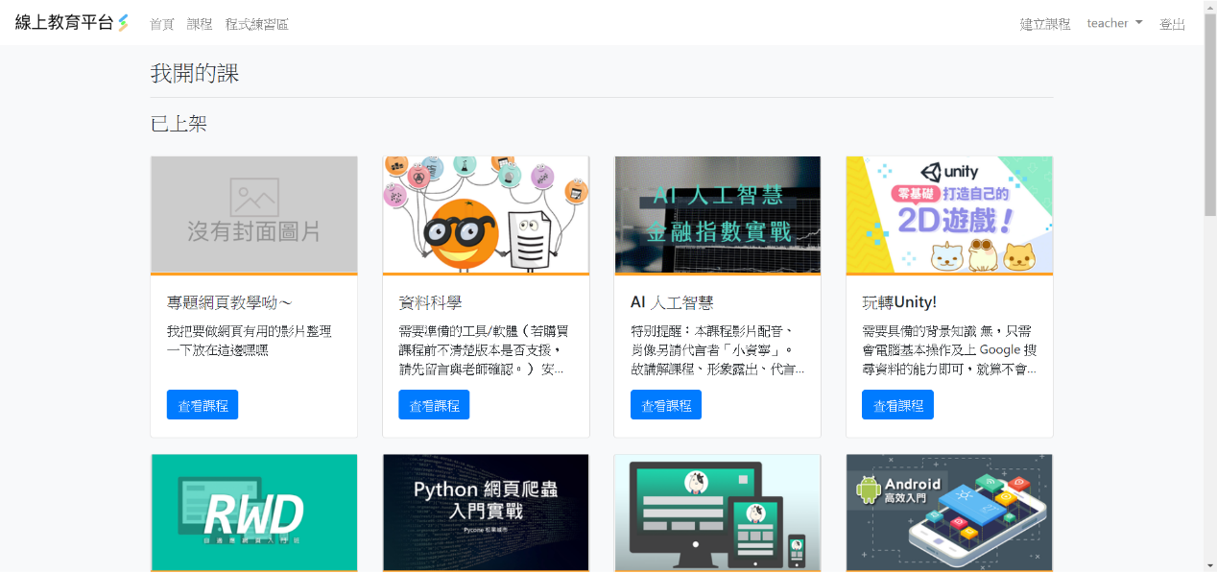

圖7.開課清單介面:

於平台各介面左上方點擊【課程】進入開課清單介面

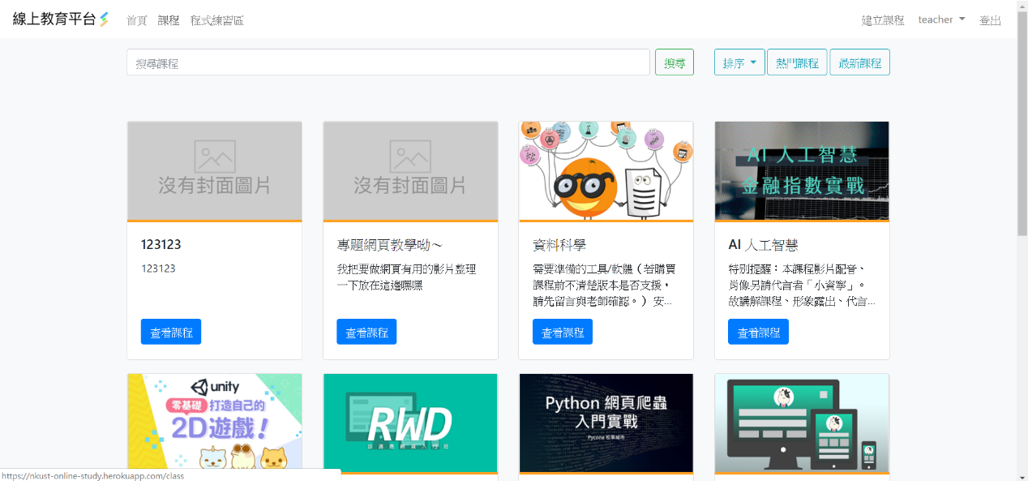

圖8.課程資料介面:

於個人開課清單介面(如圖6)或開課清單介面(如圖7)點擊課程即可進入課程資料介面

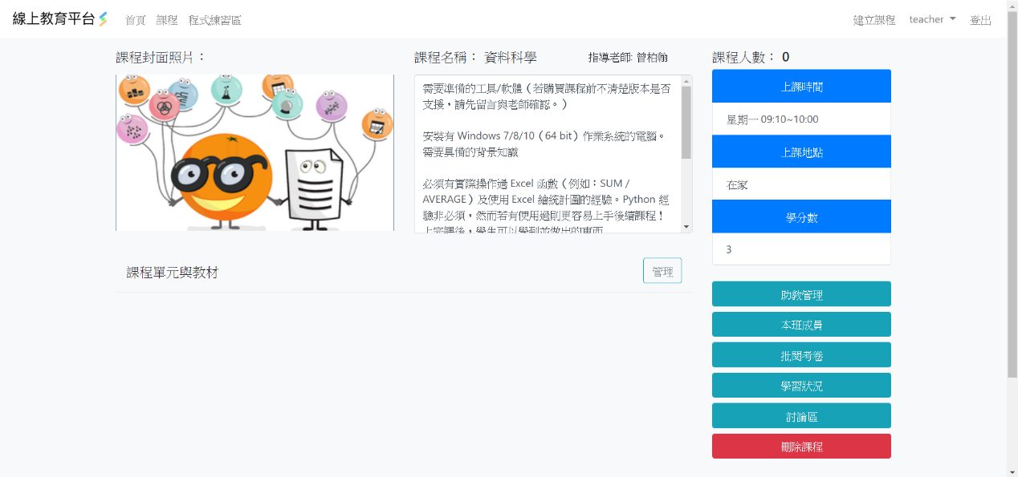

圖9.管理課程介面:

於課程資料介面(如圖8)點擊【管理】按鈕進入管理課程介面

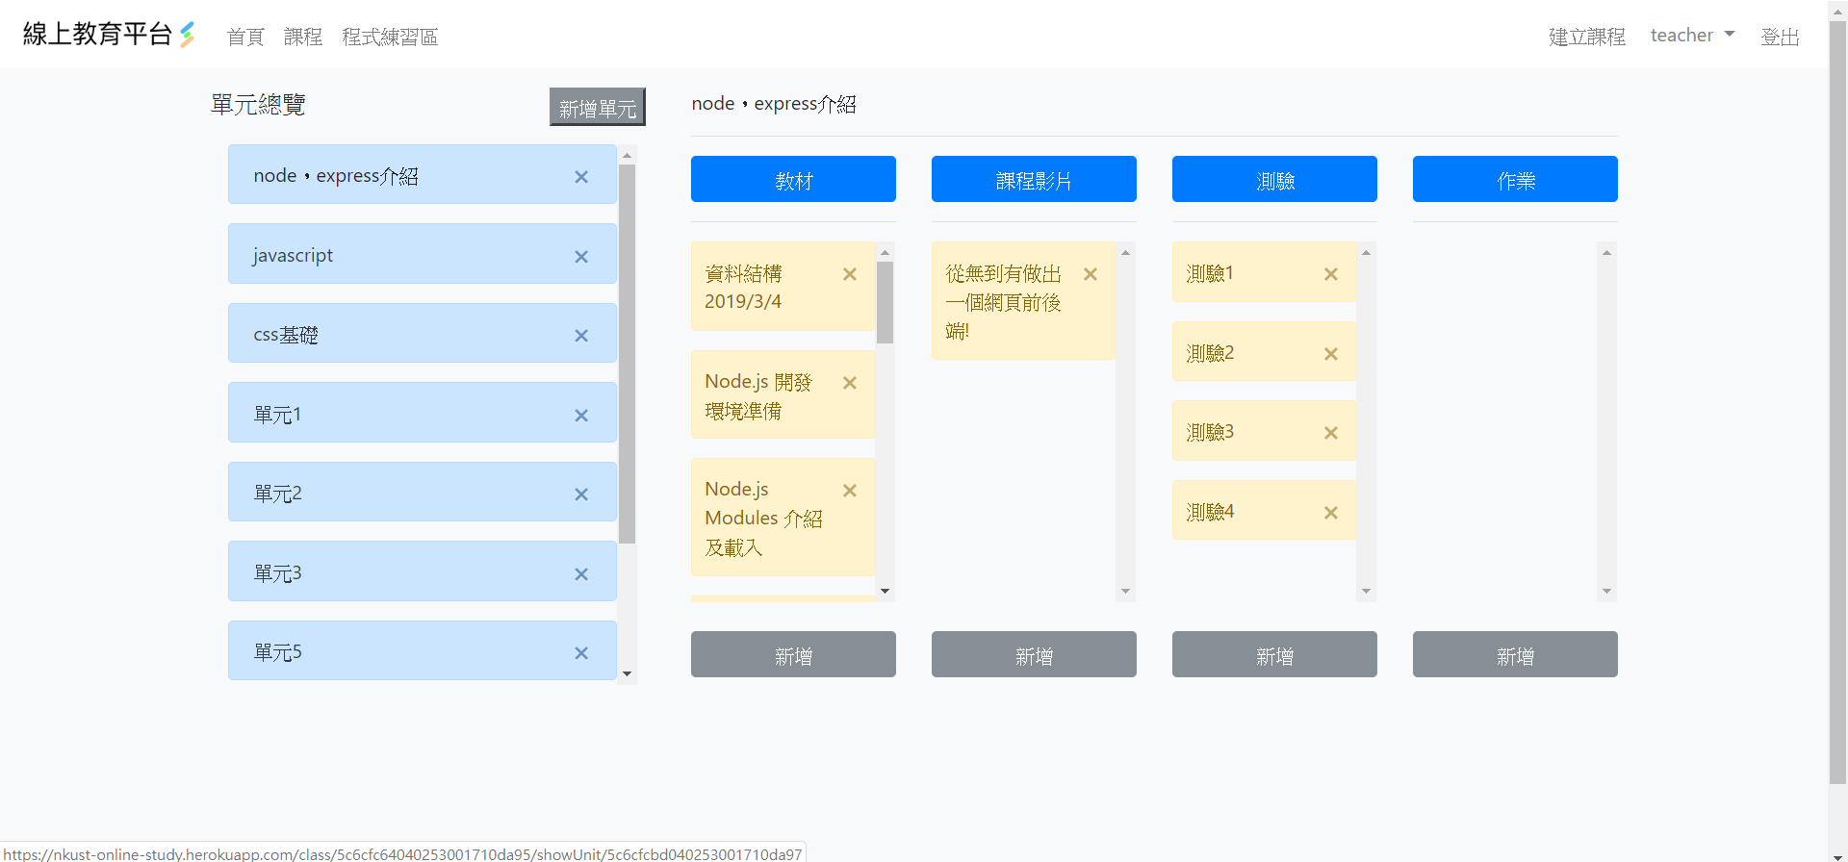

圖10.新增單元介面:

於管理課程介面(如圖9)中點擊【新增】會出現新增單元介面

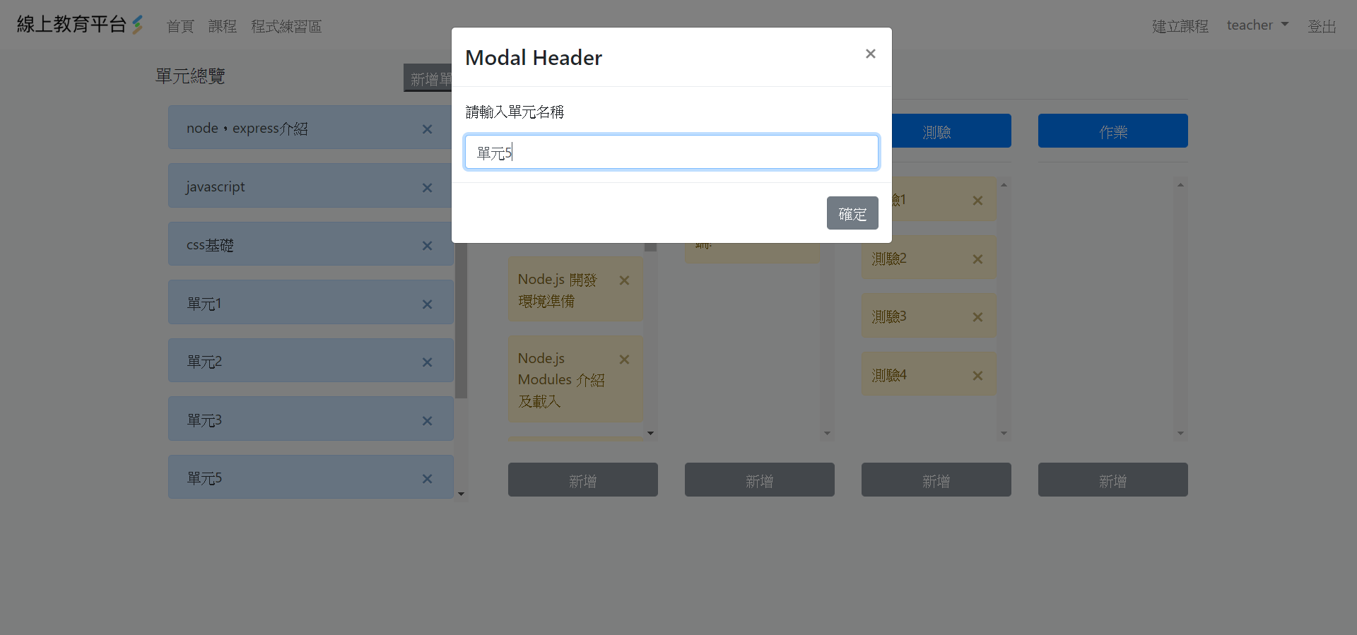

圖11.新增教材介面:

於管理課程介面(如圖9)中選取欲管理單元後點擊教材下方的【新增】會出現新增教材介面

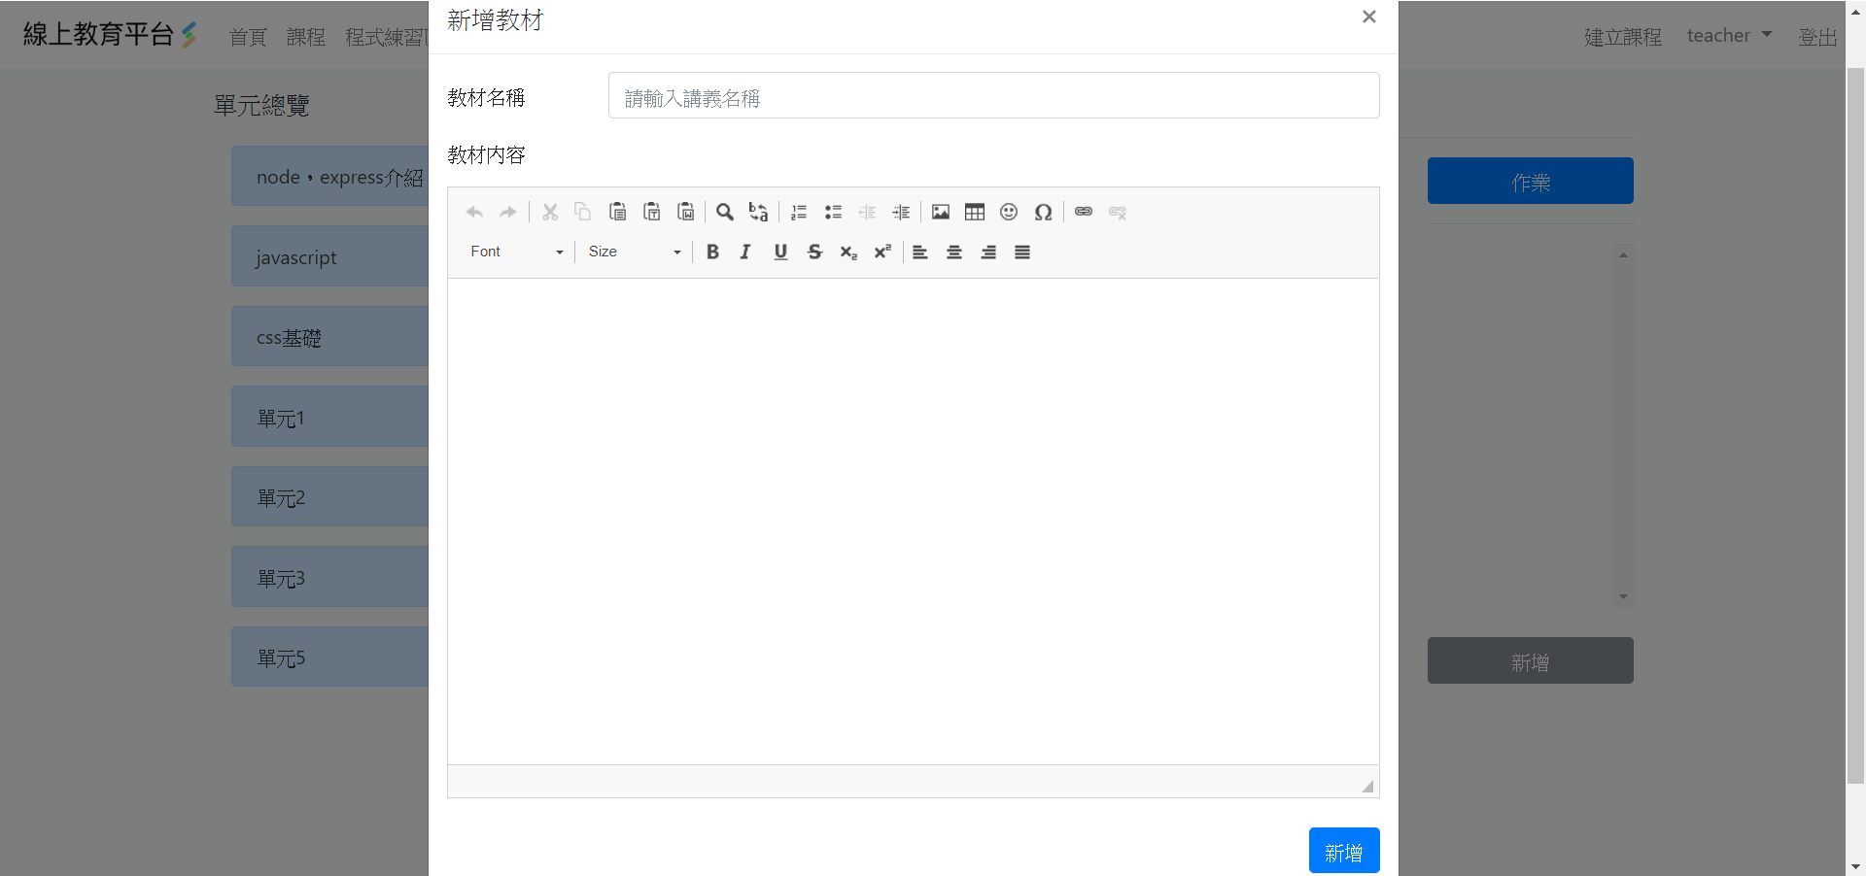

圖12.查看教材介面:

於管理課程介面(如圖9)中選取欲管理單元後點選欲察看之教材即可進入查看教材介面

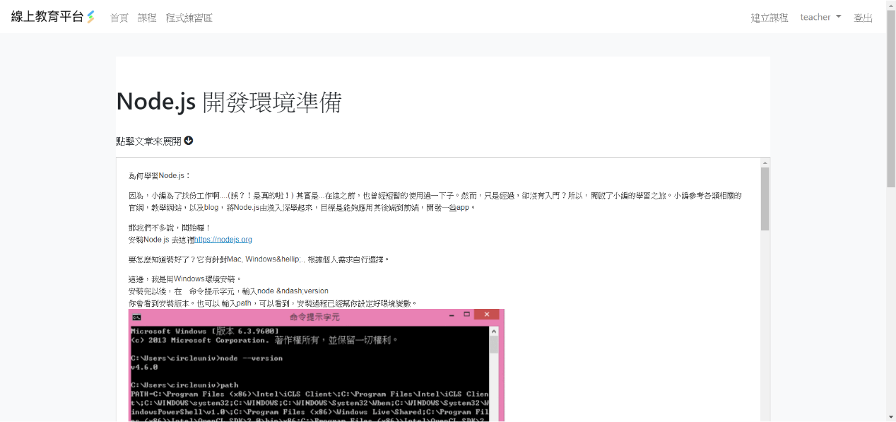

圖13.新增課程影片介面:

於管理課程介面(如圖9)中選取欲管理單元後點擊課程影片下方的【新增】會出現新增課程影片

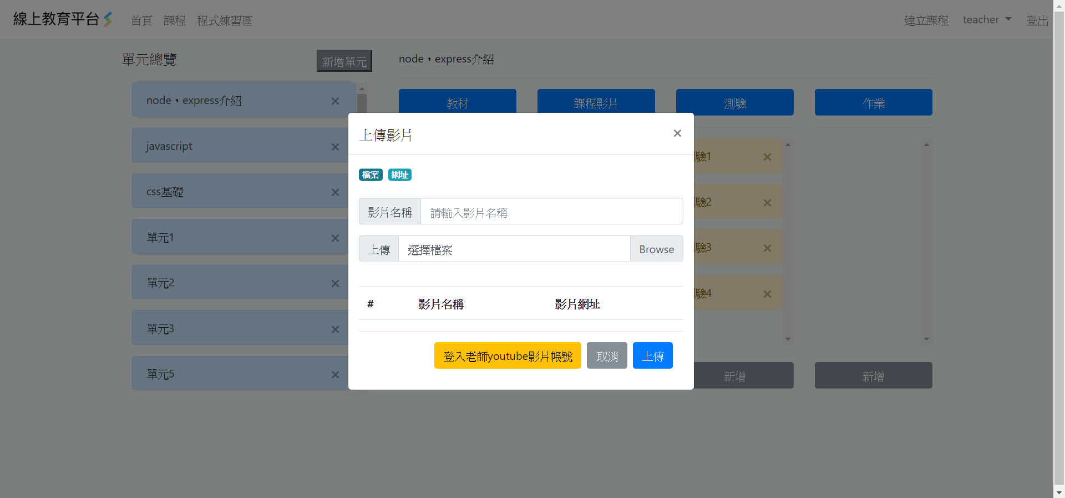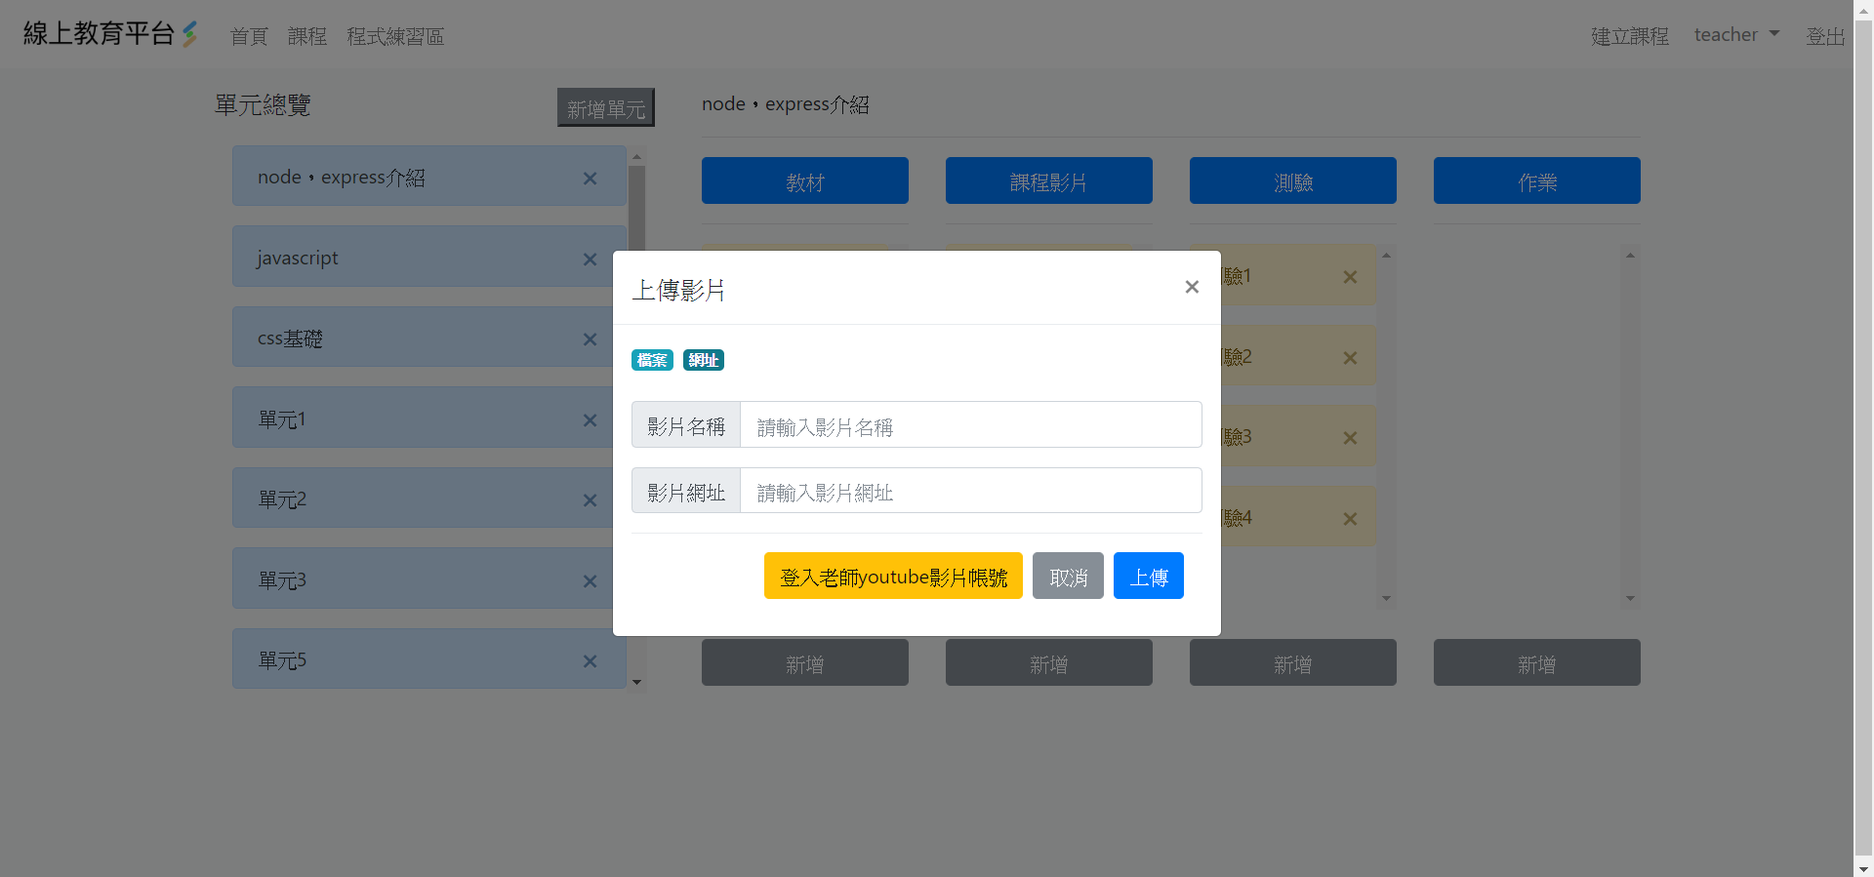

圖14.查看課程影片介面:

於管理課程介面(如圖9)中選取欲管理單元後點選欲察看之課程影片即可進入查看課程影片介面

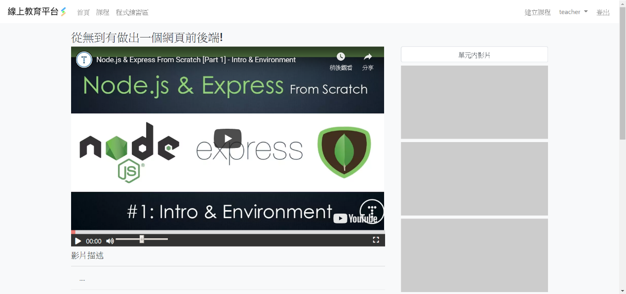

圖15.查看測驗介面:

於管理課程介面(如圖9)中選取欲管理單元後點選欲察看之測驗即可進入查看測驗介面

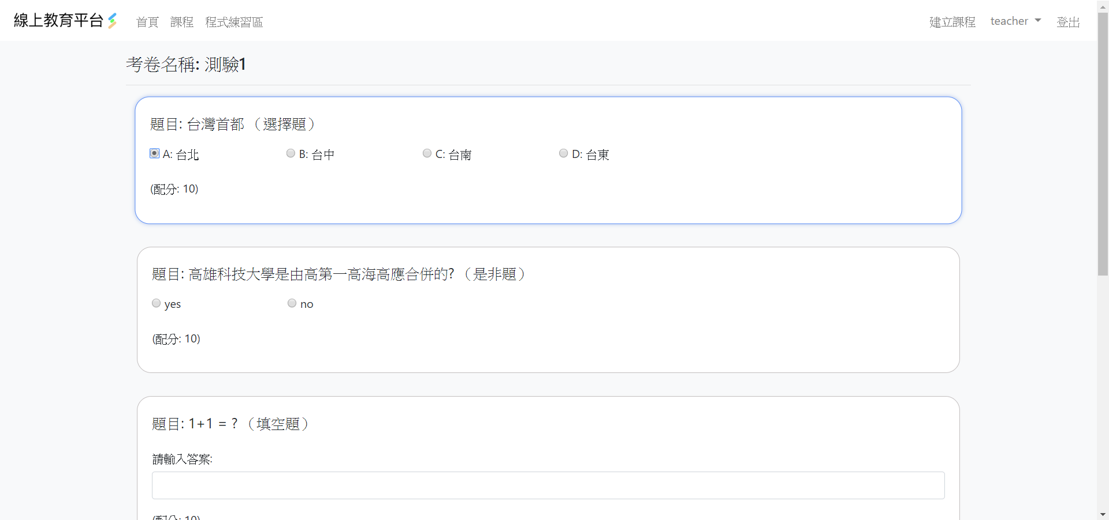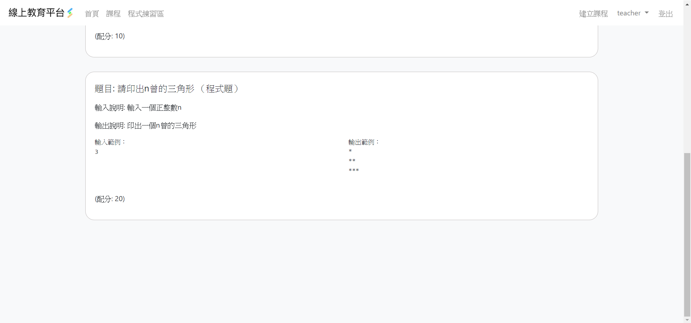

圖16.新增測驗介面:

於管理課程介面(如圖9)中選取欲管理單元後點擊測驗下方的【新增】會出現新增測驗

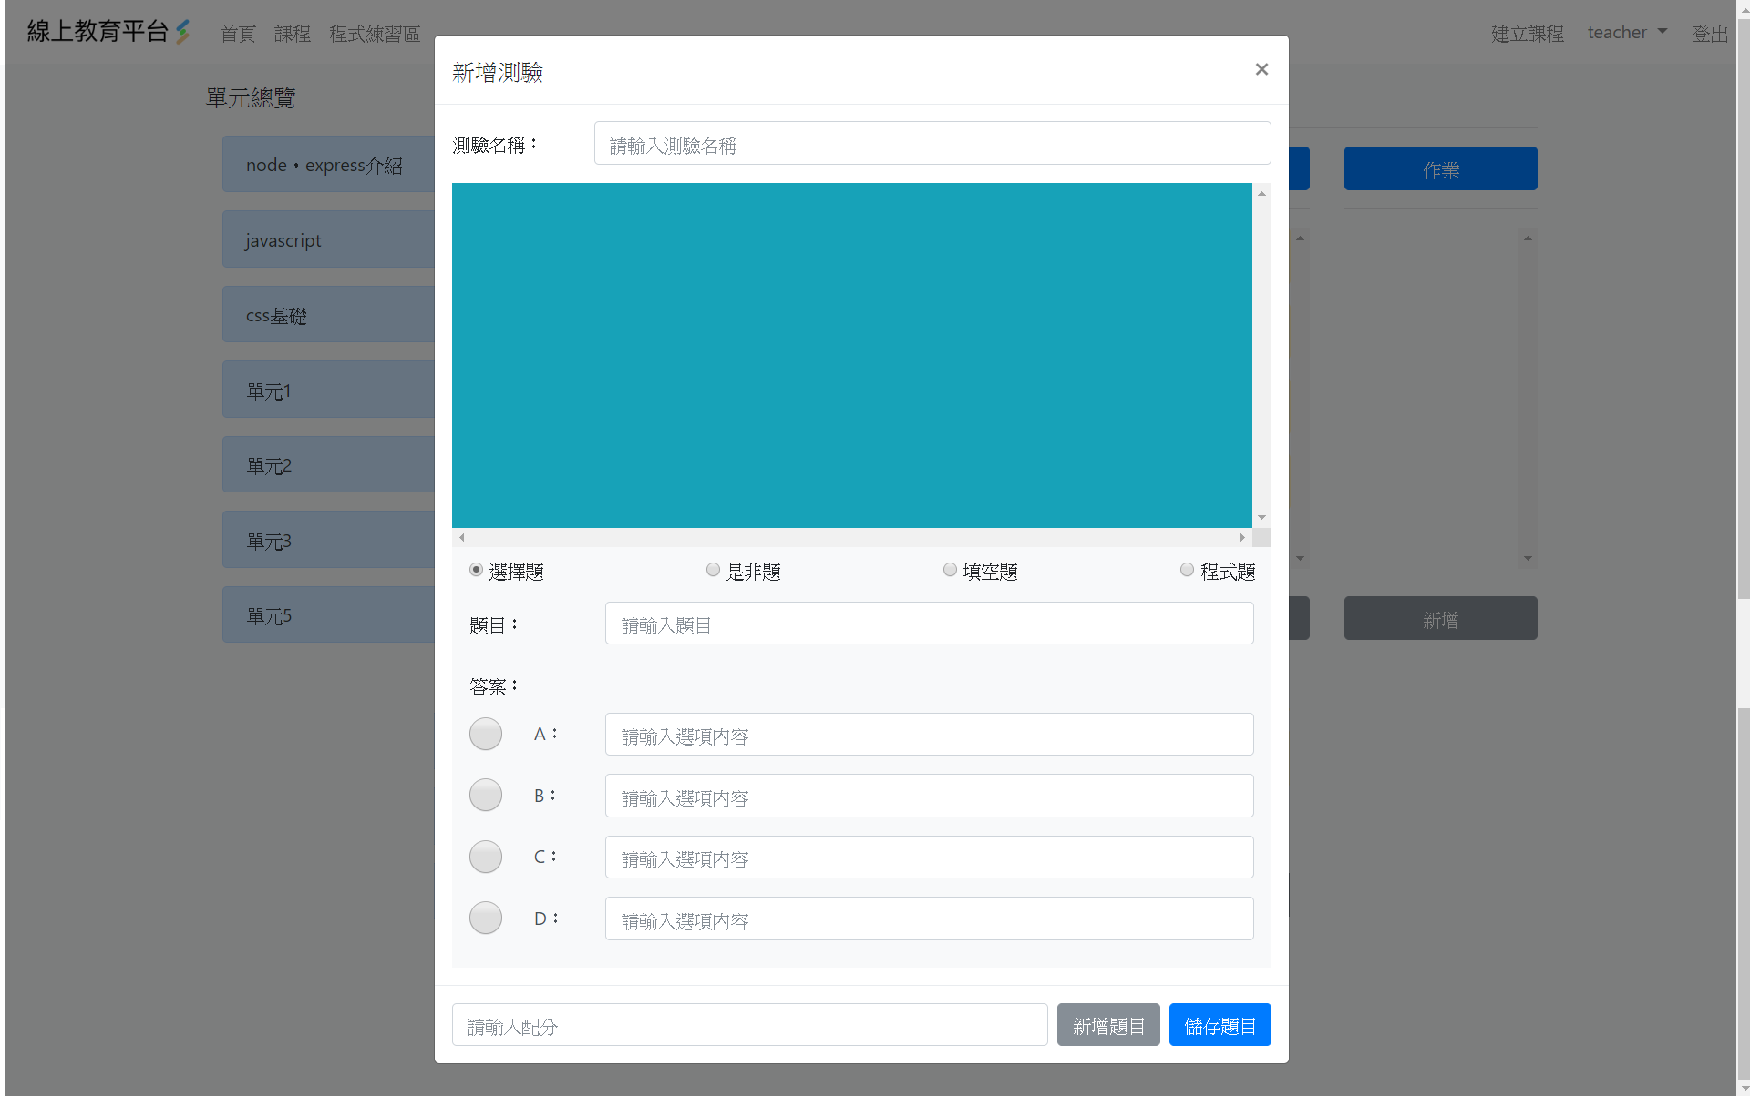

圖17.學生清單介面:

於課程資料介面(如圖8)右方點擊【本班成員】進入學生清單介面

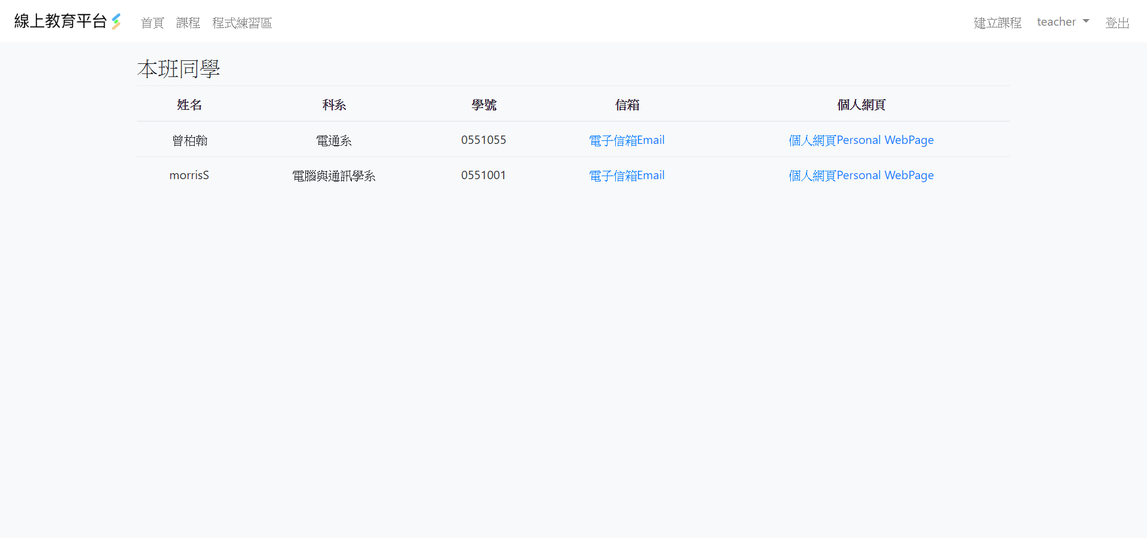

圖18.討論區介面:

於課程資料介面(如圖8)右方點擊【討論區】進入討論區介面

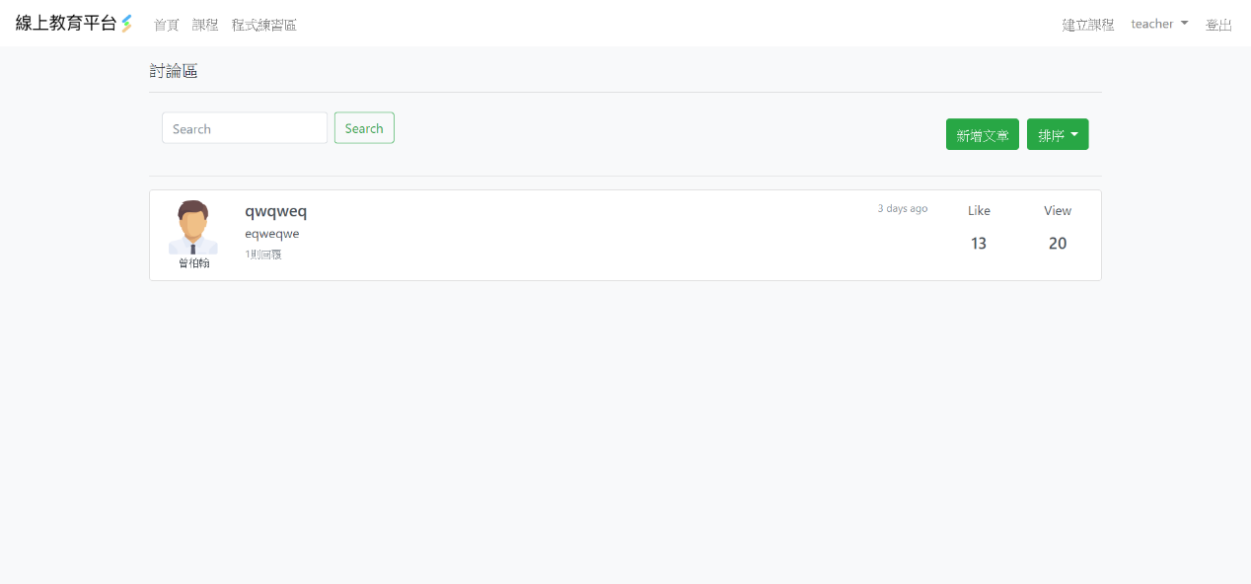

圖19.發佈文章介面:

於討論區介面(如圖18)右上方點擊【新增文章】會出現發佈文章介面

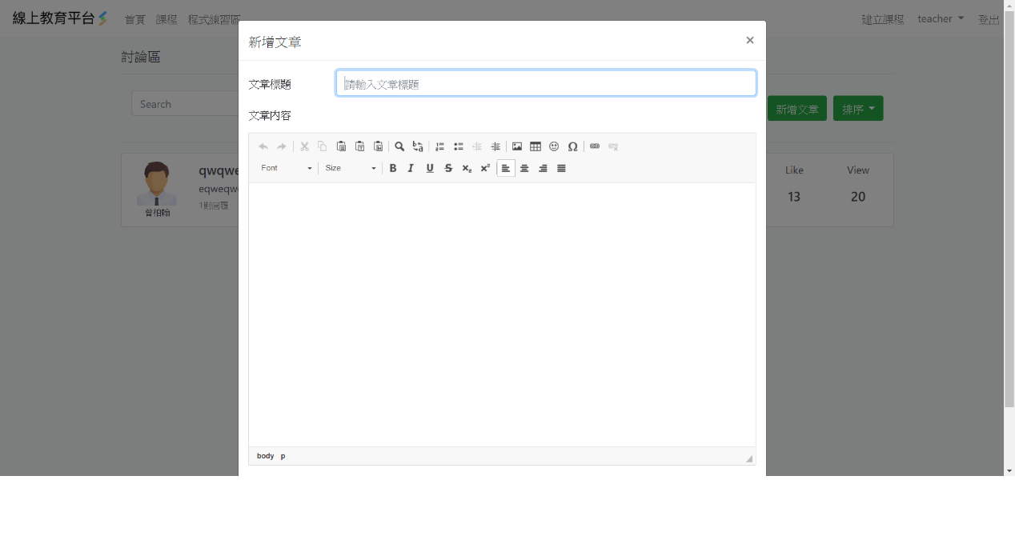

圖20.程式練習區介面:

於平台各介面左上角點擊【程式練習區】即可進入程式練習區介面

